
Manual de Uso - Escala Inteligente Savegnago
Guia operacional para login, criação, acompanhamento, edição e configuração das escalas.
Observacao: As telas e permissoes podem variar conforme o perfil de acesso e as lojas vinculadas ao usuario. Nao informe senhas em chamados ou documentos; use sempre credenciais fornecidas pelo administrador.

1. Acessar o sistema
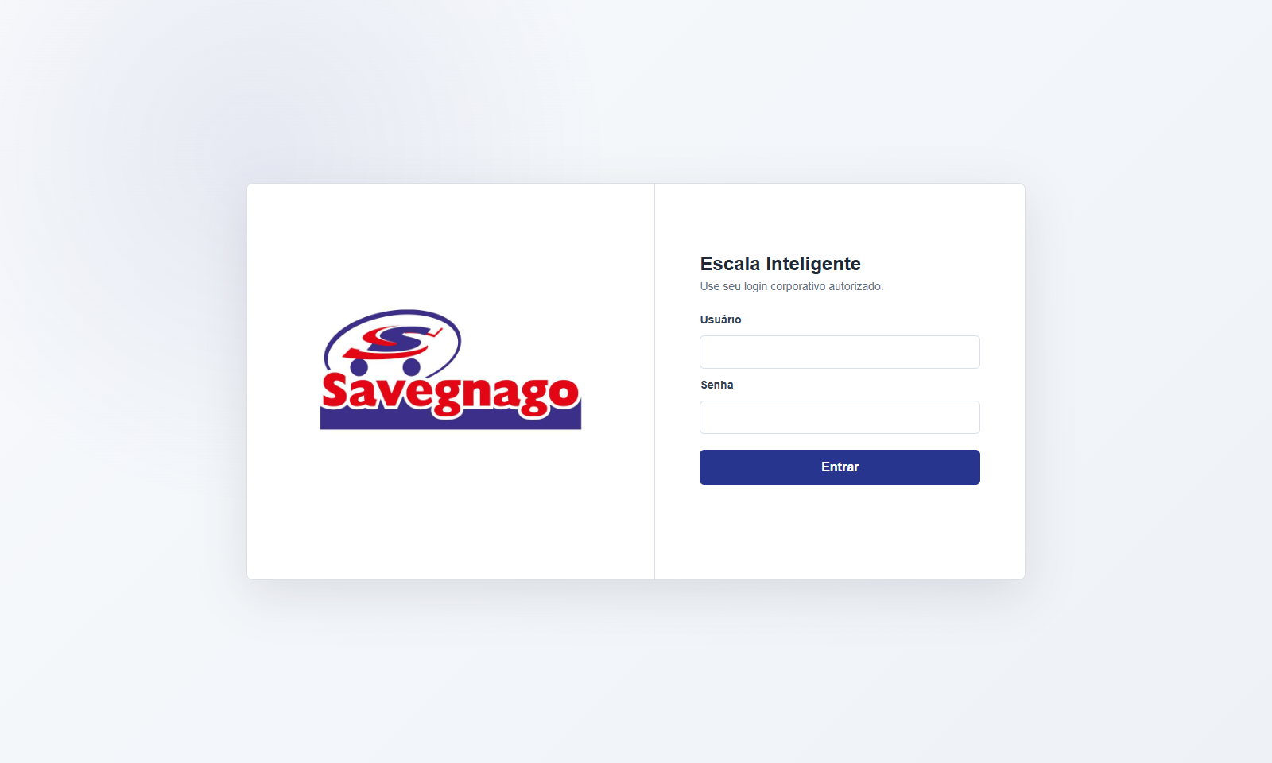
Tela de login da aplicacao.
- Abra o endereco da aplicacao no navegador.
- Digite seu usuario no campo Login.
- Digite sua senha no campo Senha.
- Clique em Escala Inteligente para entrar.
- Ao finalizar o uso, clique em Sair no canto superior direito.

2. Navegacao principal
A aplicacao usa uma estrutura de dashboard: menu lateral para modulos, breadcrumb no topo para indicar a tela atual e area principal para filtros, tabelas e formularios.
- Escalas: concentra Escalas Geradas, Escalas por Funcionario, Secoes e Turnos por Secao.
- Funcionarios: consulta funcionarios cadastrados para as lojas permitidas.
- Configuracoes: controle de acesso, perfis e regras gerais da aplicacao.
- Badge de loja: mostra a quantidade de lojas vinculadas ao usuario.
- Avatar do usuario: identifica o usuario logado; o botao Sair encerra a sessao.

3. Escalas Geradas
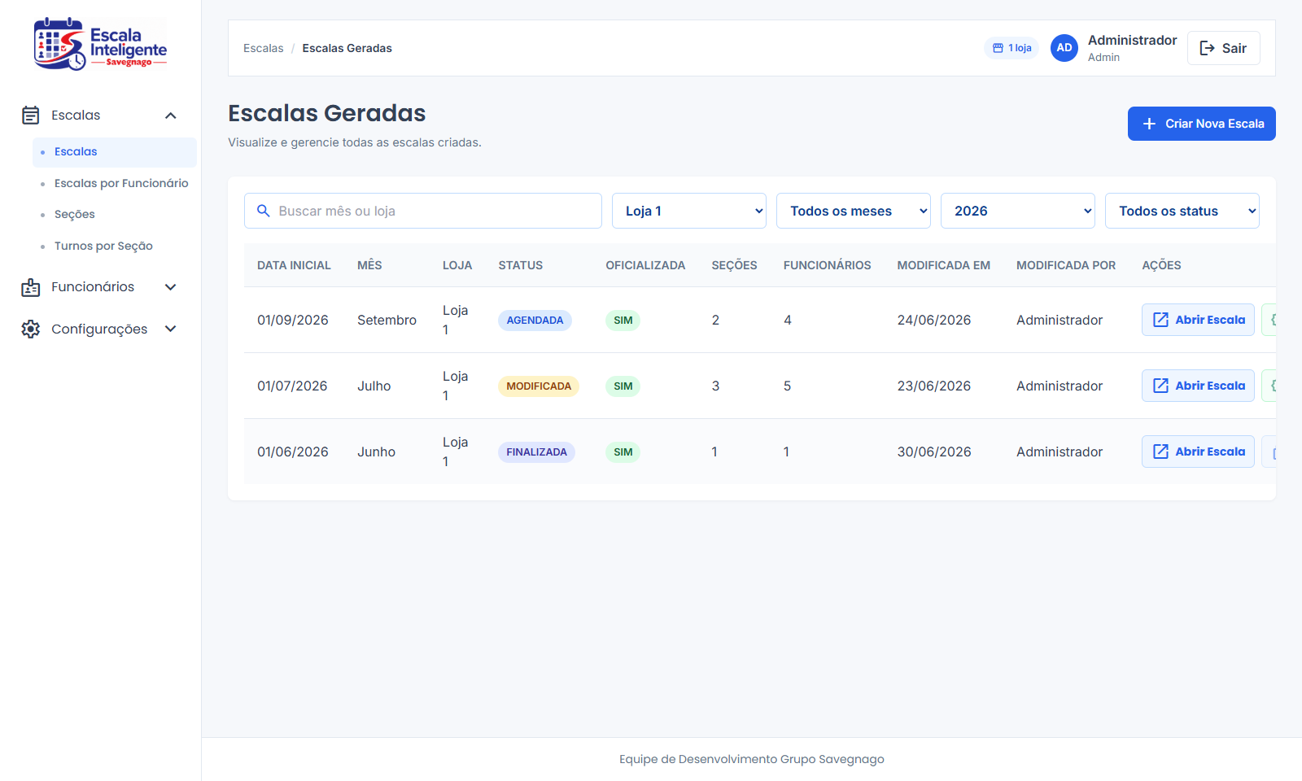
Tela Escalas Geradas, com pesquisa, filtros e acoes por escala.
Use esta tela como ponto central da operacao. Ao entrar nela, o sistema consulta o banco e lista as escalas mais recentes conforme as lojas do usuario.
Botao ou acao | Onde fica | O que faz
Buscar mes ou loja | Barra de filtros | Filtra a listagem digitando parte do mes ou da loja.
Filtro Loja | Barra de filtros | Mostra todas as lojas permitidas ou apenas uma loja especifica.
Filtro Mes/Ano | Barra de filtros | Restringe a consulta ao periodo selecionado.
Filtro Status | Barra de filtros | Filtra escalas Ativas, Agendadas, Modificadas ou Finalizadas.
Criar Nova Escala | Cabecalho da pagina | Abre o inicio do fluxo de criacao de uma nova escala.
Abrir Escala | Coluna Acoes | Abre a escala existente para visualizacao e edicao conforme permissao.
Oficializar | Coluna Acoes | Marca a revisao atual como pronta. Novas alteracoes exigem nova oficializacao.
Historico | Coluna Acoes | Abre os registros de revisoes e alteracoes da escala.
Excluir/Inativar | Coluna Acoes | Inativa a escala sem apagar fisicamente os registros do banco.

4. Criar uma nova escala
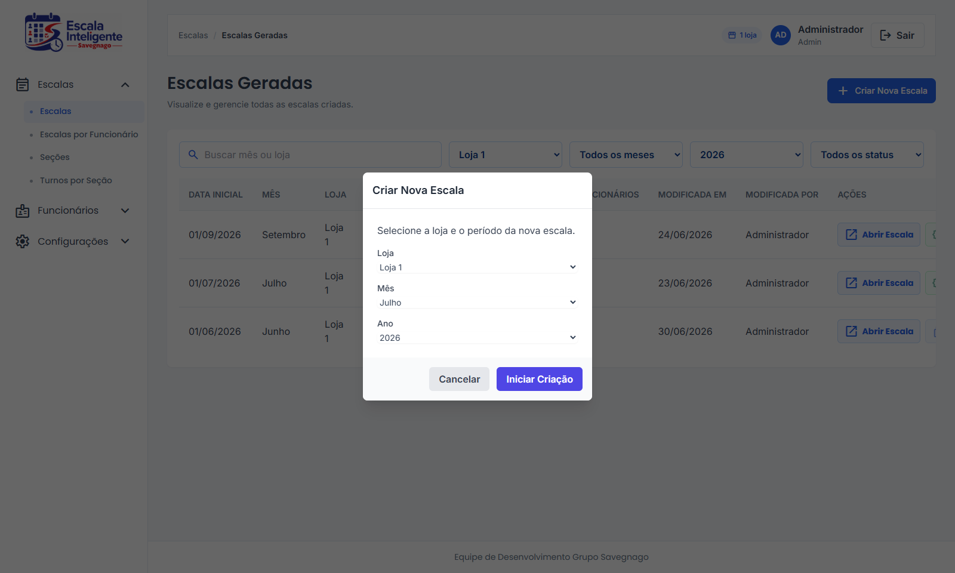
Modal inicial para escolher loja, mes e ano da escala.
- Na tela Escalas Geradas, clique em Criar Nova Escala.
- Escolha a loja, o mes e o ano.
- Clique em Iniciar Criacao.
- Se ja existir escala ativa para a mesma loja e mes, o sistema bloqueia a duplicidade e oferece Abrir Escala.
- Se nao existir, o sistema abre a pagina de criacao com secoes e timeline.
Regra importante: Uma loja deve ter apenas uma escala ativa por mes. Escalas inativas sao ignoradas para essa validacao.

5. Montar timeline e gerar escala detalhada
Na pagina de criacao, selecione os turnos por secao que entram na escala. A timeline permite revisar a cobertura antes de distribuir folgas e gerar a escala detalhada.
Botao ou acao | Onde fica | O que faz
Atualizar Timeline | Card Secoes da escala | Regera a timeline com as secoes/turnos selecionados.
Remover secao | Timeline | Remove uma secao do rascunho antes de salvar.
Distribuir Folgas 5x2 | Barra de acoes da escala | Aplica a regra de folgas 5x2 aos colaboradores carregados.
Editar | Ao lado da distribuicao | Libera a timeline novamente para ajustes e oculta a geracao detalhada ate nova distribuicao.
Validar Escala | Barra de acoes da escala | Executa as validacoes de regras antes do salvamento.
Gerar Escala Detalhada | Apos distribuicao | Monta a grade dia a dia dos funcionarios.
Imprimir | Barra de acoes | Gera a impressao da timeline ou escala detalhada.
Salvar | Barra de acoes | Grava a escala no banco nas tabelas de programacao e dias.

6. Abrir e editar uma escala pronta

Visualizacao ao abrir uma escala existente.
Ao abrir uma escala, o sistema apresenta as secoes em abas. Cada aba concentra a timeline e a escala detalhada daquela secao, facilitando a conferencia e edicao por grupo de colaboradores.
- Use as abas para alternar entre secoes da escala.
- Edite dias/horarios apenas quando a escala ainda permitir modificacao.
- Toda alteracao relevante cria uma nova revisao e exige nova oficializacao.
- Escalas finalizadas ou inativadas nao devem ser editadas.

7. Escalas por Funcionario
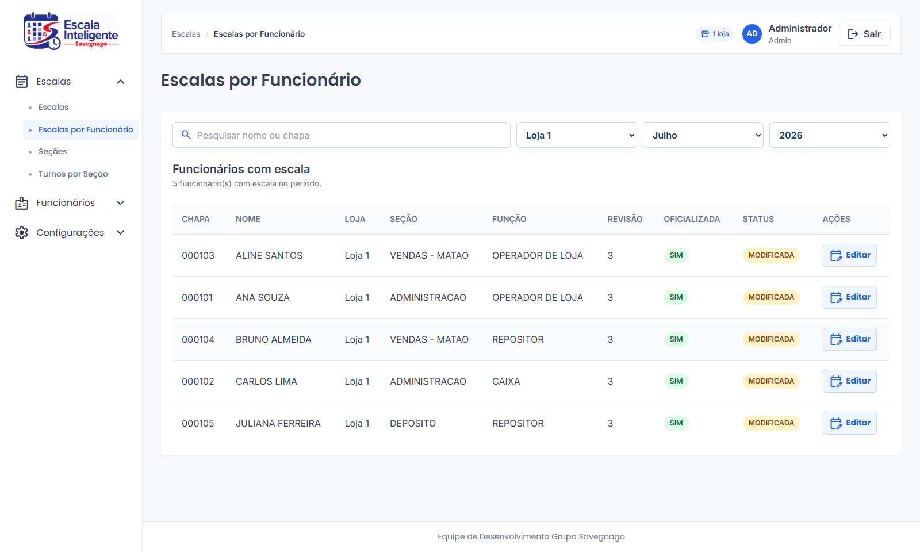
Tela Escalas por Funcionario, usada para localizar e editar a escala individual.
Use esta tela quando a manutencao for individual, por funcionario. Os filtros permitem localizar funcionarios por loja, mes e outros criterios disponiveis.
Botao ou acao | Onde fica | O que faz
Pesquisar | Filtros da pagina | Localiza funcionario por nome, chapa, secao ou funcao.
Filtro Loja/Mes/Ano | Filtros da pagina | Define o periodo e lojas exibidos.
Editar | Coluna Acoes | Abre a escala detalhada do funcionario selecionado.
Salvar | Tela de edicao do funcionario | Grava alteracoes e cria nova revisao quando necessario.
Imprimir Escala | Tela de edicao do funcionario | Imprime a escala mensal individual com campo de ciencia/assinatura.

Na edicao por funcionario, clique no dia da grade para alterar o tipo do dia. Se escolher Descanso, selecione o tipo de descanso; se escolher Trabalho, selecione um turno cadastrado ou informe horarios manualmente. A justificativa da mudanca deve ser preenchida.

8. Funcionarios
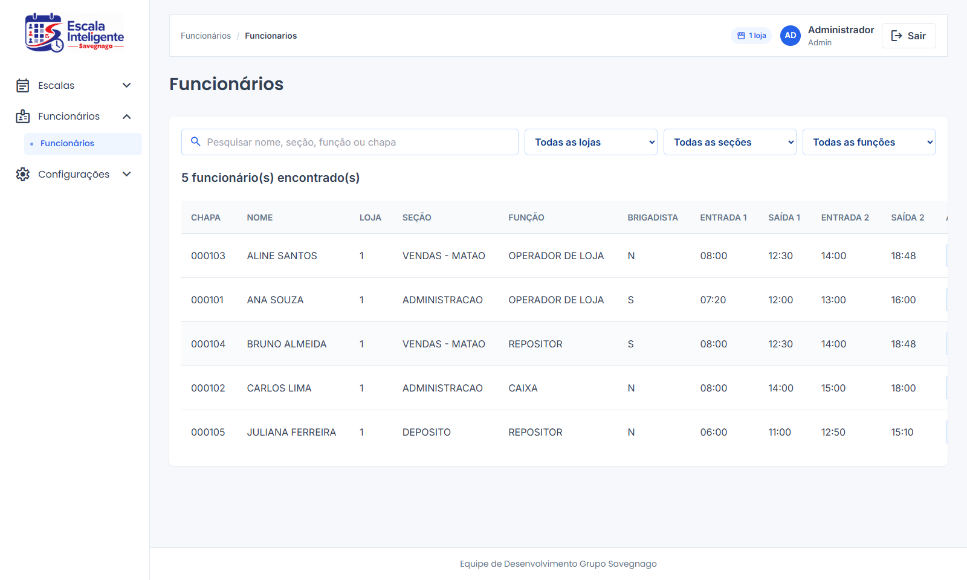
Tela Funcionarios, com filtros e coluna de acoes.
- Mostra os funcionarios cadastrados no banco para as lojas permitidas.
- Permite pesquisar por nome, chapa, secao ou funcao.
- Os campos Secao e Funcao exibem as descricoes para facilitar a leitura.
- O botao Editar abre a manutencao do cadastro conforme permissao do perfil.

9. Secoes
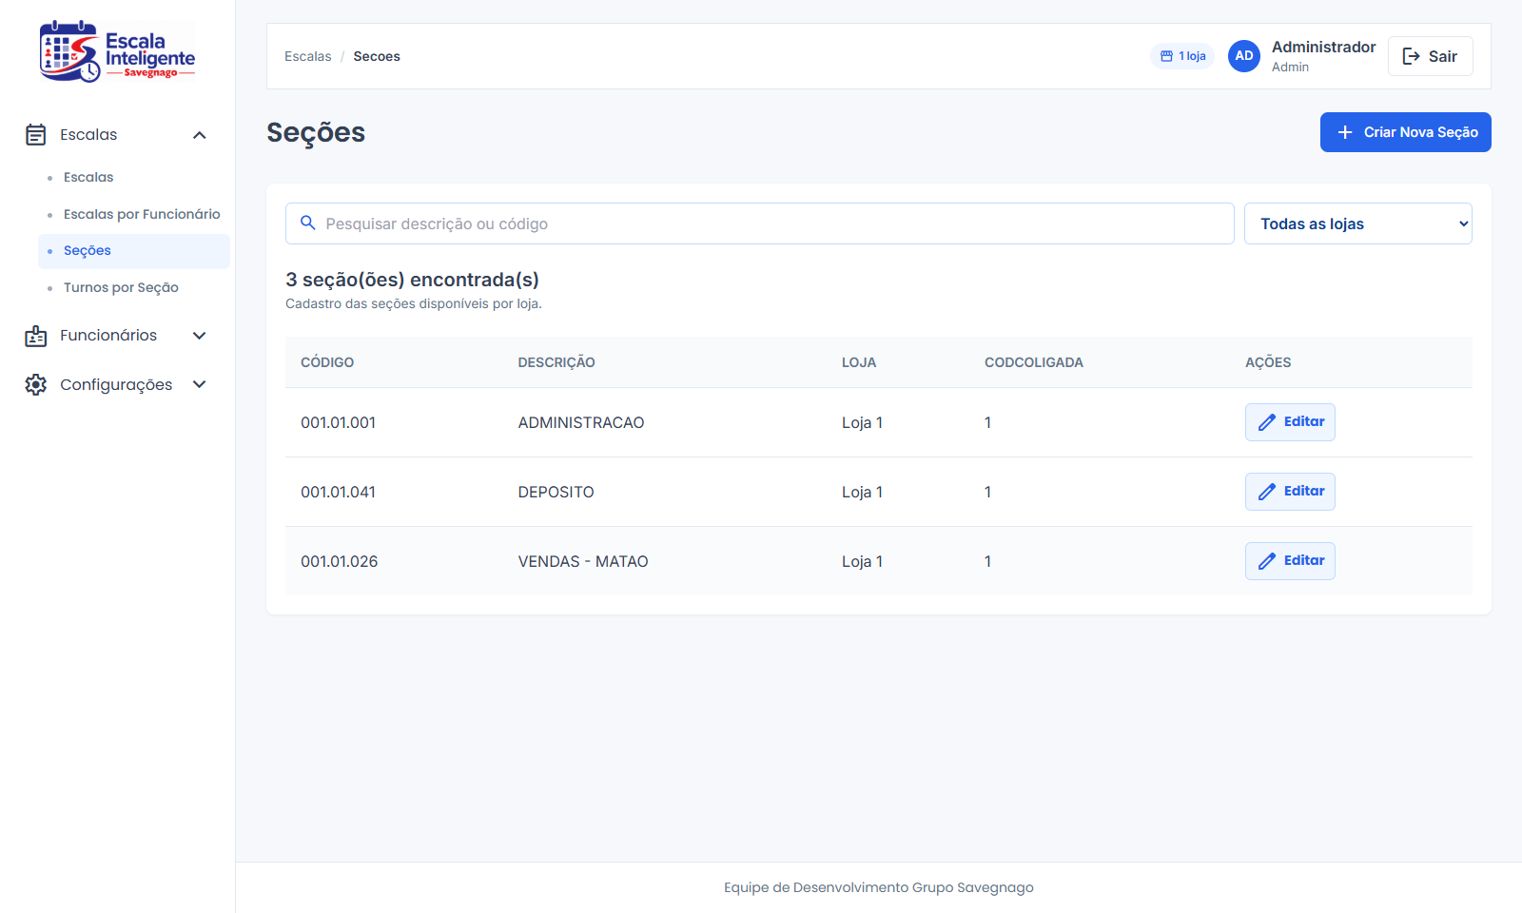
Lista de secoes cadastradas por loja.
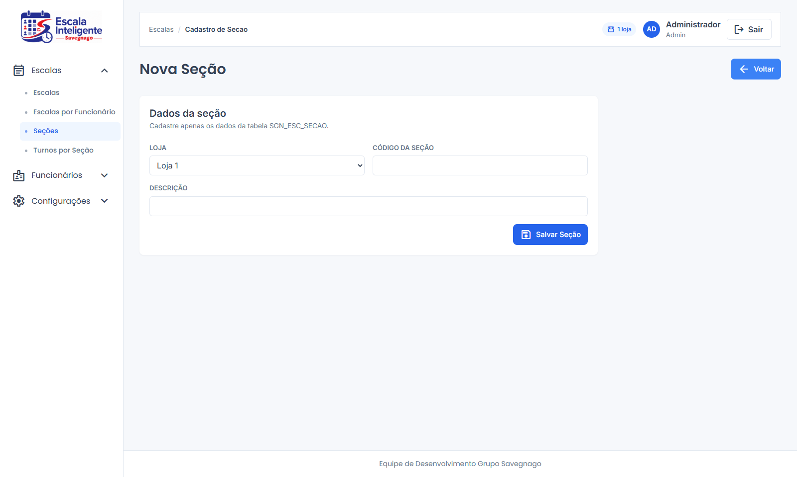
Formulario para criar ou editar secao.
- Acesse Escalas > Secoes.
- Use a pesquisa para localizar por codigo ou descricao.
- Filtre por Todas as Lojas ou por uma loja especifica.
- Clique em Nova Secao para cadastrar ou Editar para alterar uma secao existente.
- Salve para gravar os dados em SGN_ESC_SECAO.

10. Turnos por Secao
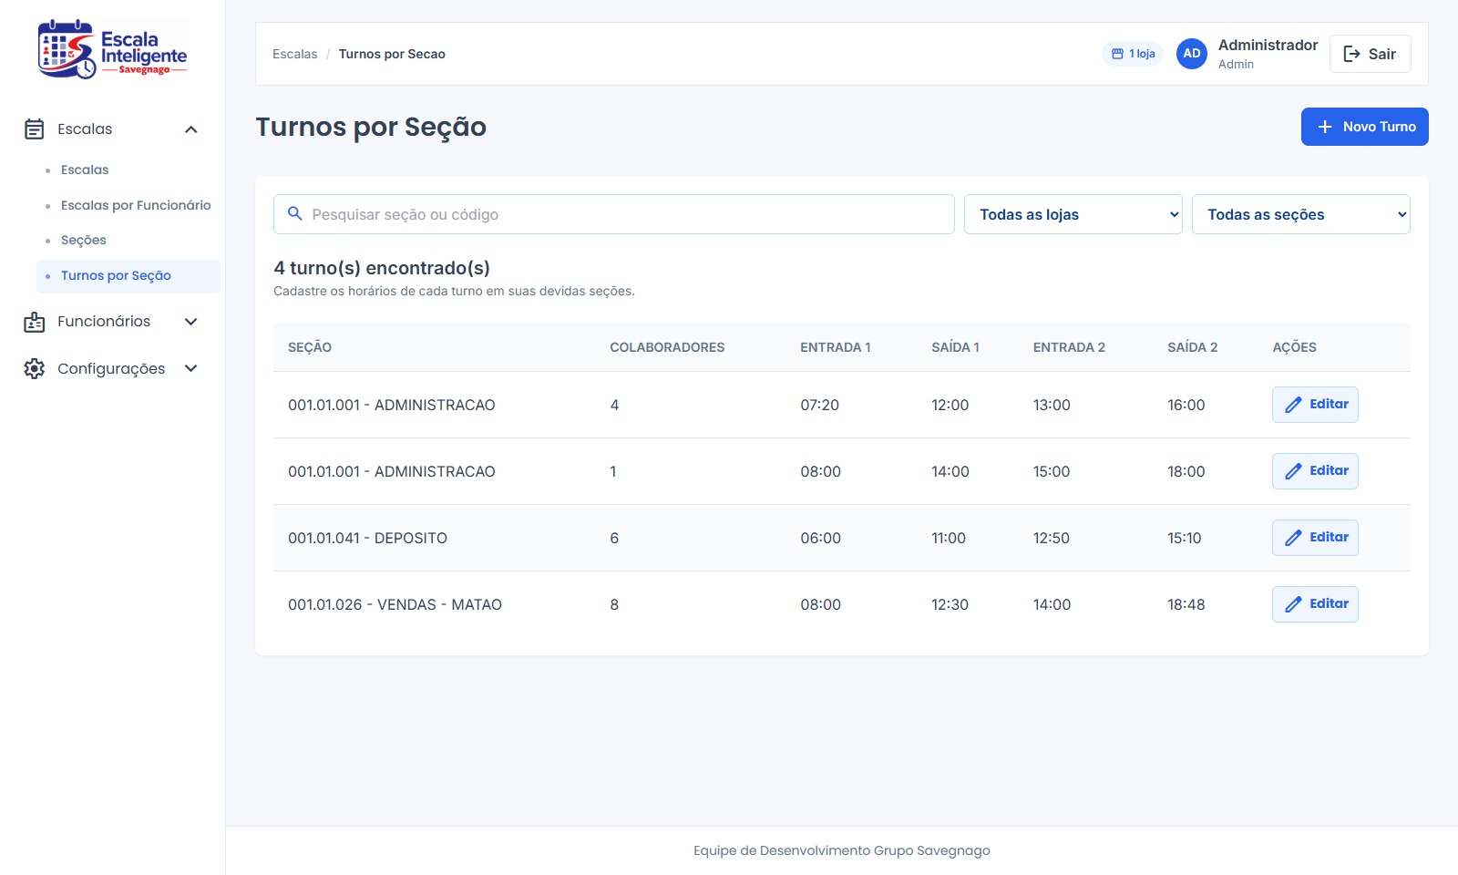
Lista de turnos cadastrados para cada secao.
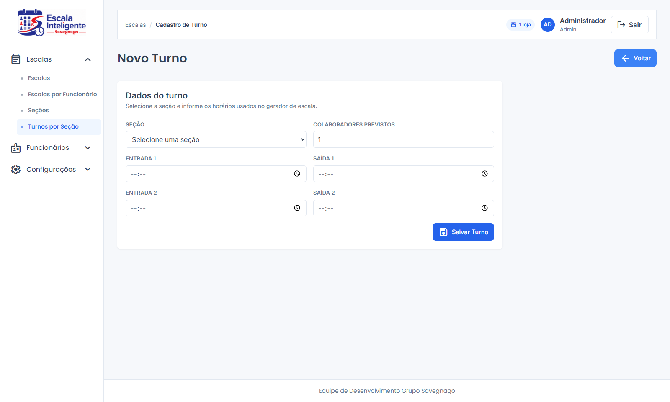
Formulario de turno por secao.
Os turnos por secao alimentam o fluxo de criacao da escala. Cada secao pode ter varios turnos, com quantidade prevista de colaboradores e horarios de entrada/saida.
Botao ou acao | Onde fica | O que faz
Novo Turno | Cabecalho da pagina | Abre o formulario de cadastro de turno por secao.
Filtro Loja | Barra de filtros | Filtra turnos pelas lojas permitidas.
Filtro Secao | Barra de filtros | Mostra todos os turnos ou uma secao especifica.
Editar | Coluna Acoes | Altera horarios ou quantidade prevista do turno.

11. Tipos de Descanso

Tela Tipos de Descanso.
Cadastre os tipos usados na edicao de dias de descanso, como Folga ou Ferias. Cada tipo possui descricao, sigla e status. A sigla aparece nas grades de escala.

12. Historico

Relatorio de historico e revisoes.
A pagina de Historico registra alteracoes passo a passo: criacao, edicao de horarios, inclusao/remocao de funcionario, revisoes, oficializacoes e usuario responsavel. Use os filtros para auditar uma loja ou periodo especifico.

13. Controle de Acesso
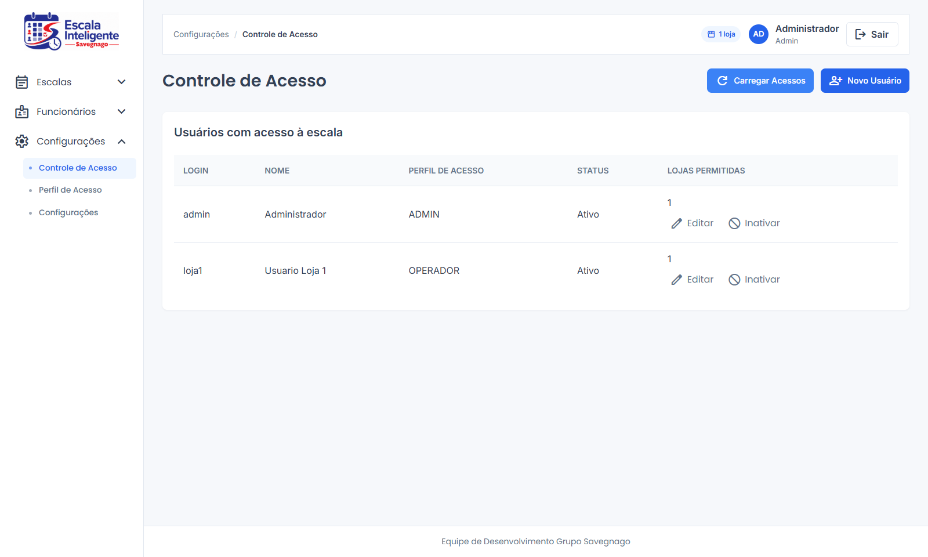
Tela Controle de Acesso.
Nesta tela, administradores gerenciam usuarios, lojas vinculadas e perfil de acesso. O vinculo de lojas limita quais lojas aparecem nos filtros e operacoes do usuario.
- Criar usuario: cadastra login, nome, senha inicial, perfil e lojas permitidas.
- Editar usuario: altera perfil, status e lojas vinculadas.
- Inativar usuario: remove o acesso sem excluir o historico.

14. Perfil de Acesso
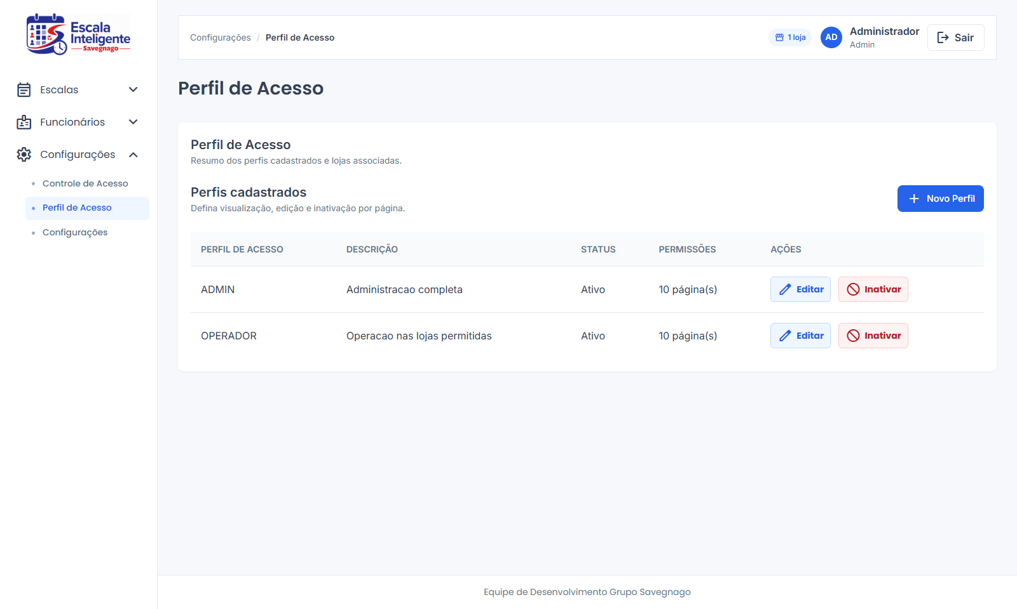
Tela Perfil de Acesso.
Perfis controlam o que cada grupo pode visualizar, editar e inativar em cada pagina. Use perfis para separar usuarios administrativos, operadores de loja e consulta.

15. Configuracoes
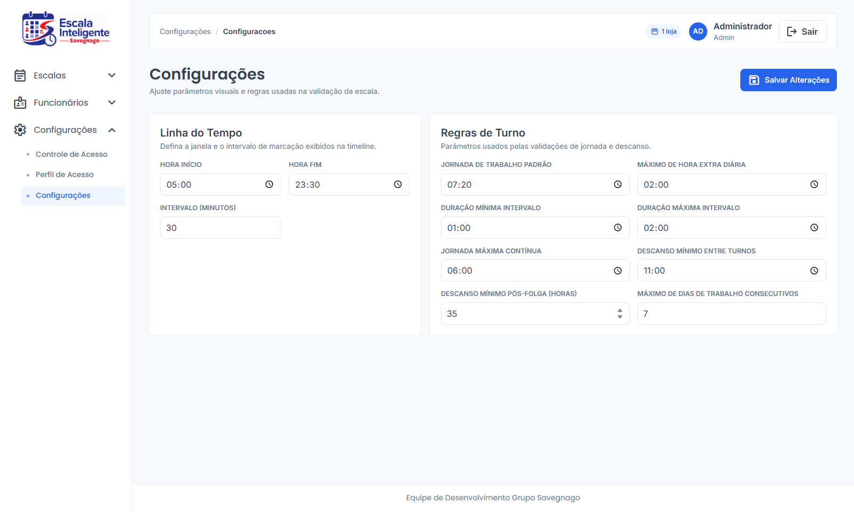
Tela Configuracoes.
Concentra regras gerais da aplicacao, parametros da linha do tempo e regras de turno. Alteracoes aqui impactam os calculos e validacoes, por isso devem ser feitas apenas por usuarios autorizados.

16. Boas praticas operacionais
- Cadastre ou revise Secoes e Turnos por Secao antes de criar escalas.
- Sempre valide a escala antes de salvar ou oficializar.
- Use Oficializar somente quando a escala estiver pronta para uso.
- Nao delete dados diretamente no banco; use inativacao pelo sistema quando disponivel.
- Ao alterar uma escala ja oficializada, confira a nova revisao e oficialize novamente.
- Use Historico para rastrear quem alterou, quando alterou e o que mudou.

17. Resumo das principais tabelas
Tabela | Uso principal na aplicacao
SGN_ESC_USUARIO / SGN_ESC_USUARIO_LOJA | Login, perfil e lojas permitidas do usuario.
SGN_ESC_FUNCIONARIO | Cadastro base dos funcionarios consultados por loja.
SGN_ESC_SECAO | Cadastro de secoes por loja.
SGN_ESC_SECAO_TURNO | Turnos e quantidade prevista por secao.
SGN_ESC_PROG | Cabecalho da programacao mensal por funcionario/revisao.
SGN_ESC_PROG_DIA | Dias, horarios e programacao da escala.
SGN_ESC_TIPO_DESCANSO | Tipos de descanso usados na edicao da escala.
Tabelas de auditoria | Registro de alteracoes, revisoes e oficializacoes.

